春江幼儿园大班教研组徒步（远足）方案
【活动背景】
远足，即徒步远行的意思。随着孩子年龄的增长，他们的求知欲在不断提高，思维的方式也越来越丰富，他们对大千世界有着强烈的好奇心，对亲近大自然、接触社会有着强烈的愿望，他们对任何事物都想看一看、摸一摸、问一问、说一说。然而，现在的孩子，走路的机会越来越少了，他们是出门有车，迈开双腿的机会也太少了。家长带幼儿到户外活动，怕孩子出危险，处处对孩子呵护，因此幼儿身体素质的发展不平衡，肥胖儿和豆芽式儿童越来越多，在学习、生活上也容易出现依赖，遇到困难有退缩的现象。我园所在的百丈地区有个“新龙生态园”，这是最好的自然资源，因此，我们借此机会开展了本次徒步远行活动。
【活动目标】
1、通过远足活动，培养幼儿敢于克服困难，开拓幼儿视野，亲近自然，感受生活，热爱生活。
2、通过远足活动增强幼儿体质，培养幼儿坚持和吃苦耐劳的精神，强化集体意识和环保意识，促进其身心和谐发展。
3、走进自然，感知秋冬季节生态园植物的变化。
【活动设想】
1、前期调查：新龙生态园知多少------你了解新龙生态园哪些信息？（见附件3）
2、（结合《动植物王国》主题）观察并了解新龙生态园有哪些树？（见附件4）
【活动时间】2018年11月23日上午8:10-10：50
【参与对象】大班组各班幼儿及各班家委会
【具体事项】
出发时间：8:00幼儿园门口集中（塑胶操场集合，从食堂后门出发），各班教师清点人数，8:10准时开始徒步行。（西苑大1班8点在新园门口集合，向老园出发）
集合时间：9:00新龙生态园正大门集合，清点人数，休息片刻，开展丰富多彩的活动：玩民间游戏、写生、自主表演，10:10准时集合，出发回到幼儿园。
活动地点：新龙生态园
活动路线：见附件
参与对象：大班全体教师及幼儿、家长志愿者
拍照、报道：黄桢
美篇制作：汪婷
【活动准备】
（一）物质准备：
1、全体幼儿穿统一园服，并穿着舒适轻便的鞋子，带帽子。
2、每名幼儿自备一瓶矿泉水、一些小点心或零食，用背包背着。（出发前各班教师再次检查幼儿的书包、水、点心是否安全、完好）
3、每班邀请至少5位家长志愿者帮助，老师带好急救药物。
4、每班小红旗4条。
5、固定4位家长在幼儿过马路时拉起小红旗，等到10个班级全都安全通过，方能撤回
（二）精神准备：
各班充分调动幼儿参与活动的积极性，要精神饱满、有吃苦耐劳的心理准备。
具体：1、注意交通安全，每班两列纵队出发。
2、行进中，精神饱满，展现良好的班级、园所风采。
3、行途中不吃零食，不乱扔垃圾。
4、行途中不追逐打闹、不插队，不擅自离队，听从老师的指挥，谨防掉队。
5、家长志愿者跟随在每个小队前后，负责孩子的安全。
【活动过程安排】
1、各班班主任提前一周进行踩点，包括：行进路线、安全、注意事项等。
2、行进途中：班主任和老师分别位于队列的前后左右，密切关注班级队伍，途中尽量不安排休息，每班班主任可以组织拉歌，以活跃气氛。
3、目的地（新龙生态园正大门）：到达后各班集合整队。
4、从正大门步行至阳光草坪期间，各班教师引导幼儿观察途中的植物、大树等，了解其名称及特点。
5、到达阳光草坪，教师组织孩子活动游戏、休息。（各班提前策划好活动内容）
6、教师组织幼儿有序离开活动场地。
7、回园后围绕“我眼中的新龙生态园”组织幼儿进行交流，说说自己发现了什么，了解了哪些植物和大树。
【活动安全及注意事项】
安全工作不能忽视！由于远足活动要走出幼儿园，安全工作显得尤为重要，这也是家长最为担心的一个方面。为了确保远足活动安全顺利地开展，我们进行了全方位的安全教育工作。
1、加强安全保障措施，加强管理和监督措施。班主任是班级安全工作的第一责任人，各班除班级两位老师，家长志愿者至少6名。
2、事先分组安排好班级的幼儿，在往返途中，老师、家长志愿者分别站在队列前部、中部、后部，并照顾好所在区域内孩子的安全。
3、若遇到幼儿有不适，要立即做好急救工作。
4、本活动之前本组组织教师们讨论、假想活动中可能遇到的安全隐患，并设计出切实可行的解决办法，同时各班老师对幼儿进行相关的安全知识教育（排好队，一个跟着一个走；注意听从老师的指挥；在老师指定的区域游戏；不离开老师的视线；有困难找老师等）。
5、家长在家中要对幼儿进行相关的安全教育，叮嘱孩子不追跑打闹，听从老师的要求等。
注：如遇到任何情况，第一时间汇报园长！
附件1：
生态园徒步路线图：
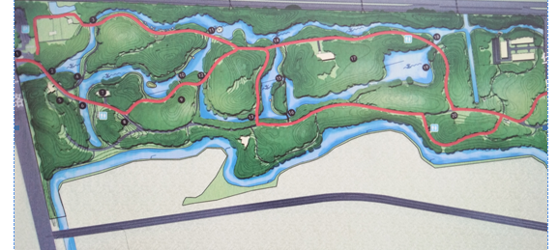
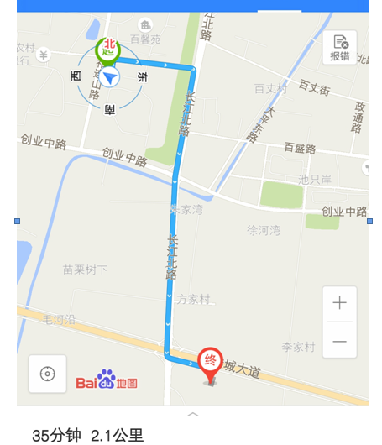
附件2：
活动路程路线图：

附件3：
“新龙生态园知多少”调查表
班级： 姓名：
1、新龙生态园有什么？
2、在里面有哪些地方，分别是什么名称？有什么好玩的项目？
3、到达生态园后，你想跟老师、小朋友玩哪些游戏？
（通过写一写、画一画的形式完成调查表）
附件4：
我观察（了解）到的植物或大树
名称
特点
（外形、颜色等）

（把你观察到的画出来）

